受理编号：1192-2021
计量要求导出和计量验证记录表
测量过程名称 | 抽油杆保护器旋套轴外径尺寸测量过程 |  |  | 被测参数要求(含公差) |  | Φ12±0.009㎜
被测参数要求识别依据文件 |  |  |  | CYG-01抽油杆保护器旋套轴外径
计量要求导出方法（可另附）
1.最大允许误差：测量参数公差范围T：0.018㎜
△_{允}≤T×1/3=0.018*1/3=0.006㎜（1/3原则）；
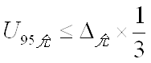
2.测量设备校准不确定度推导：
=0.006/3=0.002㎜。
法律法规要求：
1.最大允差或精度等级：测量设备最大允许误差±0.004㎜；
2.测量范围：Φ（11.991-12.009）㎜，选取高于直接控制限要求值的1/3原则，测量设备测量范围选取(0~25)㎜外径千分尺。
计量校准过程 |  | 测量设备名称/编号 | 型号规格 |  | 主要计量特性  (最大允差或示值误差最大值/准确度等级/测量不确定度) |  | 校准/检定证书编号 | 校准/检定日期
 |  | 外径千分尺  HYL-006 | (0~25)㎜ |  | ±0.004㎜ |  | HFJL2012CZ10028 | 2020.12.10
计量验证记录
1、测量范围：测量过程实际配备的测量设备的测量范围(0~25)㎜＞导出计量要求的测量范围Φ（17.9865~18.0135）㎜。
2、测量过程实际配备的测量设备检定/校准后的最大允差：±0.004㎜＜导出计量要求的最大允差0.006㎜；
3、测量过程实际配备的测量设备检定/校准后的测量不确定度U=0.0012㎜，k=2＜导出计量要求的测量不确定度U=0.002㎜，k=2。
验证结论： 符合 □有缺陷 □不符合 （注：在选项上打√，只选一项）
验证人员签字： 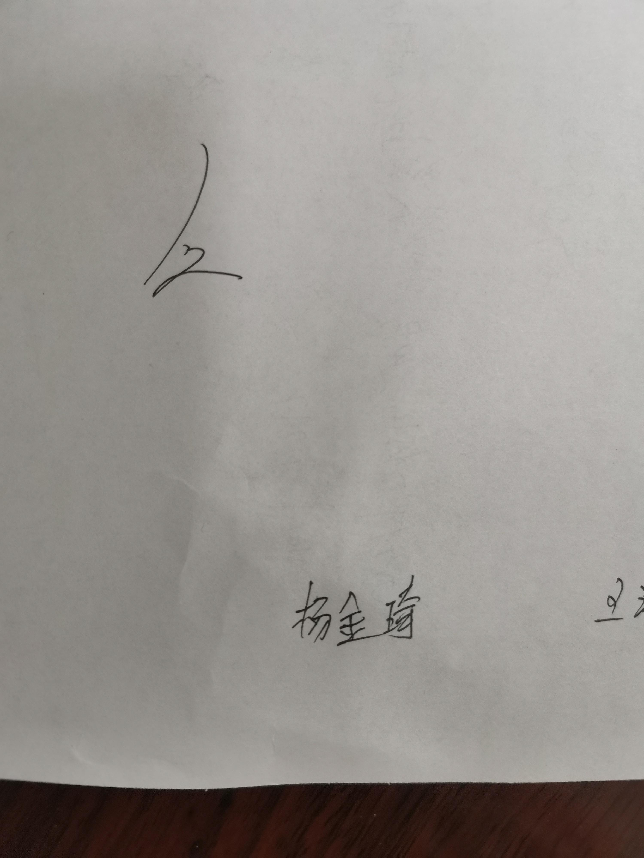 验证日期： 2021年11月20 日
审核记录：
- 被测参数要求识别代表了“顾客”的要求。
- 计量要求导出方法正确。
- 测量设备的配备满足计量要求。
- 测量设备检定/校准合格。
- 测量设备验证正确。
审核员签名：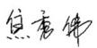
企业代表签字： 审核日期： 2021 年 11 月24 日

